ИЗВЕЩЕНИЕ

Комитат по управлению муниципальным имуществом администрации Промышленновского муниципального округа сообщает о проведении электронного аукциона на право заключения договоров аренды движимого имущества.
Организатор аукциона: Комитат по управлению муниципальным имуществом администрации Промышленновского муниципального округа, юридический адрес: 652380, Кемеровская область - Кузбасс. пгт. Промышленная, ул. Коммунистическая, дом 23а. Адрес электронной почты: kumi_prom@mail.ru. Контактный телефон: тел. 8 (384 42) 74128.
Аукцион проводится в электронной форме на сайте оператора электронной площадки ООО «РТС-тендер» www.rts-tender.ru (далее – электронная площадка).
Аукцион, открытый по составу участников и по форме подачи предложений по цене (величине годовой арендной платы), проводится в соответствии с требованиями Федерального закона от 26.07.2006 № 135-ФЗ «О защите конкуренции», Приказа Федеральной антимонопольной службы от 21.03.2023 N 147/23 «О порядке проведения конкурсов или аукционов на право заключения договоров аренды, договоров безвозмездного пользования, договоров доверительного управления имуществом, иных договоров, предусматривающих переход прав в отношении государственного или муниципального имущества, и перечне видов имущества, в отношении которого заключение указанных договоров может осуществляться путем проведения торгов в форме конкурса» и постановления администрации Промышленновского муниципального округа «О проведении открытого по форме подачи предложений аукциона в электронной форме на право заключения договора аренды движимого имущества, находящегося в муниципальной собственности Промышленновского муниципального округа» от 13.12.2024 № 1281-П.
Объект аукциона (предмет договора аренды):

Лот № | Адрес, характеристики объекта | Целевое назначение | Начальная цена договора в месяц  (руб.)  (без НДС) | Сумма задатка, руб.  (20% от нач. цены договора ) | Шаг аукциона, руб.  (5 % от нач. цены договора)
1 | 6921 ТВ ДМК-40-02, VIN X896921TBB0AU8761, год изготовления - 2011, модель, № двигателя 740620 А2583468, шасси (рама) № ХТС651153А1192226, кузов (кабина, прицеп) № 2181987, цвет оранжевый, 2011 год выпуска | Для обслуживания и содержания автомобильных дорог на территории Промышленновского муниципального округа | 16000, 00 | 3200,00 | 800,00
2 | Автогрейдер ГС-14.02, заводской номер машины, идентификационный номер машины (VIN или PIN) 080391(514), модель, № двигателя А-01, 802655050, цвет оранжево-черный, 2008 год выпуска | Для обслуживания и содержания автомобильных дорог на территории Промышленновского муниципального округа | 13 000,00 | 2 600,00 | 650,00

Одним из обязательных условий аукциона предусмотрена оплата задатка за участие в аукционе.
Денежные средства вносятся в качестве обеспечения исполнения обязательств по заключению договора аренды на реквизиты электронной площадки с учетом требований, установленных Регламентом электронной площадки:
ПОЛУЧАТЕЛЬ: Наименование: ООО «РТС-тендер»
ИНН: ИНН 7710357167
КПП: КПП 773001001
Расчетный счет: 40702810512030016362
БАНК ПОЛУЧАТЕЛЯ:
Наименование банка: Филиал «Корпоративный» ПАО «Совкомбанк»
БИК: 044525360
Корреспондентский счет: 30101810445250000360
В назначении платежа необходимо указать: Перечисление денежных средств в качестве задатка (депозита) (ИНН плательщика), НДС не облагается. и должен поступить не позднее 21.01.2025 г.
Для лица, являющегося победителем аукциона, сумма задатка засчитывается в счет арендной платы по договору аренды.
В случае принятия организатором аукциона решения об отказе от проведения аукциона задаток возвращается заявителям в течение 5 рабочих дней с даты принятия решения об отказе от проведения аукциона.
Заявителю, отозвавшему заявку до установленных даты и времени начала рассмотрения заявок на участие в аукционе, задаток возвращается в течение 5 рабочих дней с даты поступления уведомления заявителя об отзыве заявки на участие в аукционе.
Задаток не возвращается в случае отказа или уклонения победителя аукциона от подписания договора аренды в течение срока, установленного для подписания договора аренды.
Фактом внесения денежных средств в качестве задатка на участие в аукционе и подачей заявки претендент на участие в аукционе подтверждает согласие со всеми условиями проведения аукциона. В случае если Организатором аукциона установлено требование о внесении задатка, а заявителем подана заявка на участие в аукционе в соответствии с требованиями документации об аукционе, соглашение о задатке между электронной площадки ООО «РТС-тендер» и заявителем считается совершенным в письменной форме.
Документация об аукционе размещена на официальном сайте Российской Федерации для размещения информации о проведении торгов http://torgi.gov.ru, сайте электронной площадки ООО «РТС-тендер» www.rts-tender.ru., а также на сайте организатора аукциона в сети Интернет: www. admprom..ru Плата за предоставление аукционной документации не взимается.
Для участия в торгах заявителю необходимо пройти регистрацию на федеральном сайте торгов https://torgi.gov.ru/new/public, заполнив все предусмотренные поля для ввода данных (в т.ч. банковские реквизиты). После регистрации заявителю, для последующего заключения договора, присваивается уникальный код участника торгов (указан в профиле пользователя ГИС ”Торги”).

Заявка и все прилагаемые к заявке документы подаются в электронном виде (должны быть отсканированы с бумажных носителей) в читаемых стандартными средствами операционной системы Windows форматах графических изображений (.JPG, .TIFF, .PDF, .PNG и т.п.)

Перечень документов, подаваемых совместно с заявкой, указан в аукционной документации.
Заявки на участие в аукционе подаются на электронную торговую площадку ООО «РТС-тендер» www.rts-tender.ru. Электронная площадка функционирует круглосуточно.
Заявки на участие в аукционе принимаются с даты опубликования настоящего извещения по «21» января 2025 г. до 17.30 час. (по местному времени).
Дата рассмотрения заявок на участие в аукционе: «22» января 2025 г.
По вопросам получения дополнительной информации о возможности участия в торгах на электронной площадке обращаться в Службу технической поддержки ООО «РТС-тендер».
Дата и время проведения аукциона: 23.01.2025 г. в 10-00 час.
Порядок поведения аукциона указан в аукционной документации.
Протокол о результатах аукциона подписывается в день проведения аукциона и является документом, удостоверяющим право победителя на заключение договора аренды имущества в электронной форме в срок не ранее, чем через 10 дней с даты размещения протокола подведения итогов аукциона на официальном сайте.
Организатор аукциона вправе отказаться от проведения аукциона. Извещение об отказе от проведения аукциона формируется организатором аукциона с использованием официального сайта, подписывается усиленной квалифицированной подписью лица, уполномоченного действовать от имени организатора аукциона, и размещается на официальном сайте не позднее чем за пять дней до даты окончания срока подачи заявок на участие в аукционе
Контактные телефоны: (38442) 7-41-28.
Фото лот № 1:

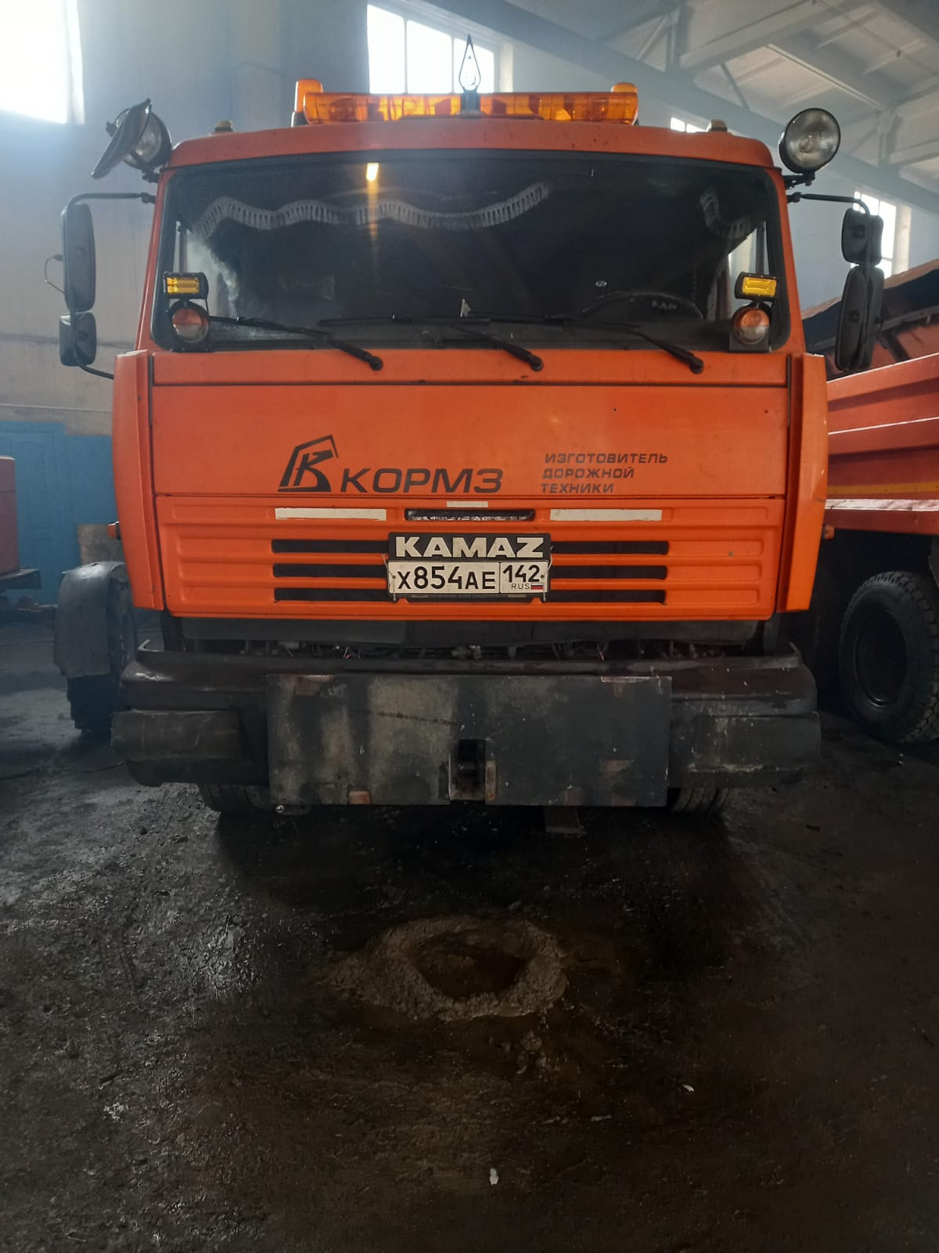

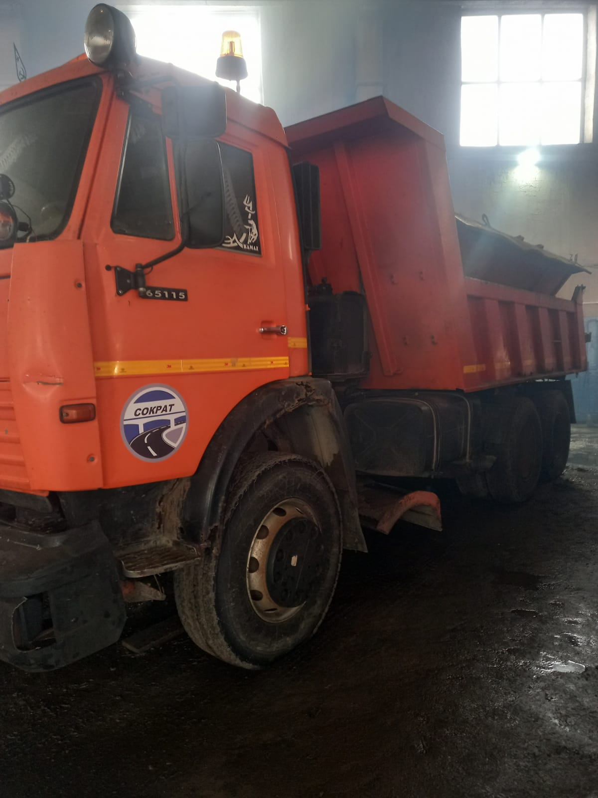
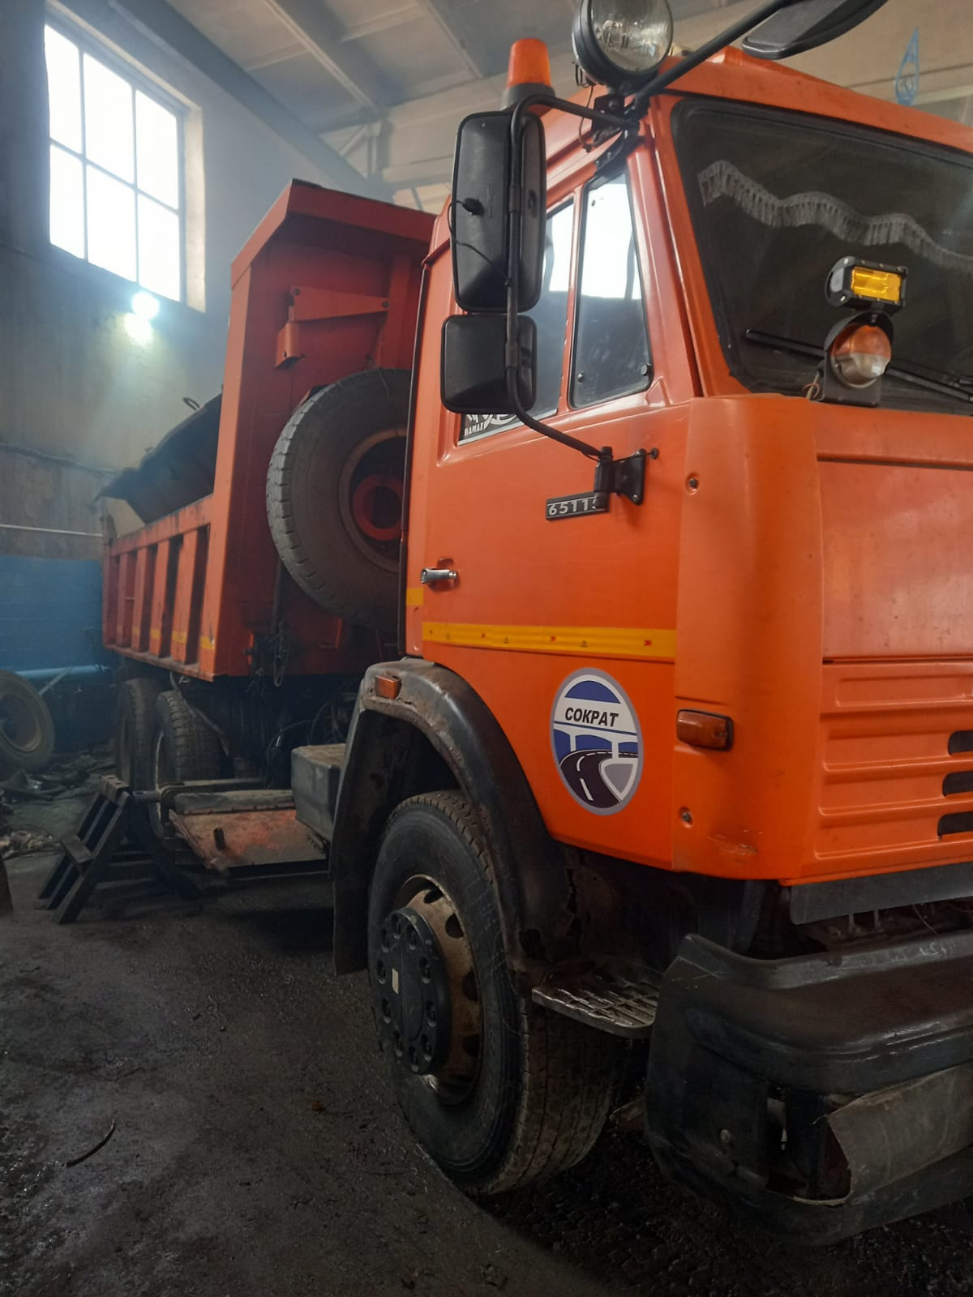

Фото лот № 2:

